Abstract
Pulpa represent one part of the which seen to have the character of radiolusen at tooth structure. Pulpa’s part consist network fasten which is assumed less berdiferensiasi. Normal Pulp usually contains system of inervasi and of vaskularisasi good, so that when the damage attack tooth, if almost regarding pulpa, will give effect feel pain in bone and pain at tooth area. As step of preventif in this case, can be conducted by a restoration step to tooth. Tooth restoration recognized with two way of that is by direct and indirect. Restoration by direct usually selected because its easy manipulation and don’t need time old ones. Materials Restoration of direct consist of various choice, like amalgam, composite resin, and Glass Cemen ionomer ( GIC). Every restoration materials of direct this have composition, nature of and way of separate manipulation.
Keywords : Pulpa, Direct Restoration, Amalgam, Resin Composite, GIC

Abstrak
Pulpa merupakan salah satu bagian yang terlihat bersifat radiolusen pada struktur gigi. Bangian pulpa terdiri dari jaringan ikat yang dianggap kurang berdiferensiasi. Pulpa yang normal biasnya mengandung sistem inervasi dan vaskularisasi yang baik, sehingga saat suatu kerusakan menyerang gigi, jika hampir mengenai pulpa, akan memberi efek rasa sakit dan nyeri pada daerah gigi tersebut. Sebagai langkah preventif dalam kasus ini, dapat dilakukan suatu langkah restorasi terhadap gigi. Restorasi gigi dikenal dengan dua cara yaitu secara direct dan indirect. Restorasi secara direct biasanya dipilih karena manipulasinya yang mudah dan tidak memerlukan waktu yang lama. Bahan Restorasi direct terdiri dari berbagai pilihan, seperti amalgam, resin komposit, dan Glass ionomer Cemen (GIC). Tiap bahan restorasi direct ini memiliki komposisi, sifat dan cara manipulasi tersendiri.
Kata Kunci : Pulpa, Restorasi Direct, Amalgam, Resin Komposit, GIC

Pendahuluan
Pulpa gigi adalah jaringan lunak dari bagian gigi. Umumnya, garis luar jaringan pulpa mengikuti garis luar bentuk gigi; bentuk garis luar ruang pulpa mengikuti mahkota gigi dan bentuk luar saluran pulpa mengikuti bentuk akar gigi.¹
Pulpa yang berfungsi normal pada umumnya berespon terhadap berbagai stimulus (panas atau dingin). Pulpa normal merespon terhadap panas atau dingin dengan nyeri yang ringan yang terjadi selama kurang dari 10 detik. Juga perkusi pada gigi tidak menimbulkan respon nyeri. Bagaimanapun normal pulpa tidak akan merespon terhadap tes suhu. Jika kanal pada akar mengalami kalsifikasi karena proses penuaan, trauma, plak yang menempel atau penyebab lainnya.²
Jaringan pulpa merupakan jaringan gigi yang sangat sensitif, apabila kedaan gigi telah mengalami kerukan yang parah hingga hampir mencapai pulpa, maka dibutuhkan suatu tindakan penambalan terhadap gigi tersebut.
Secara umum tambalan gigi dapat digolongkan menjadi dua yaitu direct restoration dan indirect restoration. Indirect restoration adalah tambalan yang dibuat di laboratorium, di mana sebelumnya gigi dan rahang pasien sudah dicetak oleh dokter gigi kemudian hasil cetakan tersebut dikirim ke laboratorium. Direct restoration adalah tambalan yang secara langsung dikerjakan oleh dokter gigi pada gigi pasien di dental unit, tanpa membutuhkan proses pengerjaan di laboratorium.³Karena sistem manipulasinya yang mudah, Direct restoration dijadikan pilihan umum dalam melakukan restorasi. Restorasi Direct ini dikenal dalam beberapa bentuk, yaitu amalgam, resin komposit, dan GIC.
Amalgam dalam bidang kedokteran gigi disebut dental amalgam, yaitu suatu paduan antara merkuri (Hg) dan suatu alloy. Menurut Charbeneau dan kawan-kawan (1981), amalgam pertama kali diperkenalkan oleh Taveau pada tahun 1826 di Paris. Pada waktu pertama kali diperkenalkan, amalgam disebut silver amalgam, karena bagian terbesar komponennya adalah perak. Black adalah orang yang pertama kali memperkenalkan amalgam dengan bentuk partikel lathe cut.⁴
Bahan restorasi resin komposit di bidang kedokteran gigi dewasa ini semakin banyak digunakan. Keadaan ini disebabkan oleh kemajuan teknologi dalam bidang material kedokteran gigi. Para peneliti telah membuktikan bahwa resin komposit mempunyai sifat fisik dan mekanik resin dan menyebabkan perubahan sifat mekanis resin yang lebih baik jika dibandingkan dengan bahan tumpatan lain yang diketemukan sebelumnya, misalnya silikat ataupun resin akrilik. Kelebihan resin komposit yang lain yaitu pada waktu tahap preparasi tidak mernbuang jaringan dari gigi terlalu banyak, perlekatannya secara adesif dan mempunyai nilai estetik yang baik.⁵
Semen Ionomer Kaca (GIC) merupakan salah satu jenis bahan yang biasanya digunakan dalam kedokteran gigi sebagai bahan tumpatan dan semen perekat. Bahan-bahan ini berdasarkan pada reaksi bubuk kaca silikat dan asam polyalkeonik. Bahan-bahan yang sewarna gigi diperkenalkan pada tahun 1972 untuk digunakan sebagai bahan restorasi untuk gigi anterior.⁶
Tujuan Penulisan
Tujuan dari pembuatan makalah ini adalah untuk menjelaskan tentang anatomi dan ciri-ciri morfologi pulpa tiap gigi dan untuk menjelaskan secara mendetail mengenai komposisi,sifat, cara manipulasi serata ikatan yang terjadi antara gigi dan bahan restorasi direct.

Tinjauan Pustaka
Pulpa
Semua gigi dari gigi geligi manusia mempunyai ruangan dalam di dalamnya, yang mengandung bagian vital gigi, pulpa atau pulpa dentis. Ruangan ini dapat dibagi menjadi 2 bagian utama, kamar pulpa atau cavum dentis dan saluran akar atau analis radicis dentis. Saluran akar terbebtang dari kamar pulpa ke akar sampai ia mencapai apeks akar atau apex radical dentis. Di sini, saluran akar berakhir sebagai lubang yang kecil, foramen apikal atau foramen apicis dentis.⁷

Restorasi Direct
Material tambal amalgam sebagai material tambal gigi belakang sampai saat ini masih merupakan produk luar negeri, terutama amalgam kandungan tembaga tinggi. Pada tahun pertama penelitian ini telah dapat dibuat amalgam kandungan tembaga tinggi. Identifikasi fasafasa yang ada baik pada paduan amalgam maupun amalgamnya telah dilakukan dengan teknik diffraksi sinar-x. Dari hasil analisa kualitatif dengan diffraksi sinar-x, didapat bahwa paduan amalgam dan amalgamnya terdiri dari fasa-fasa yang sesuai dengan fasa-fasa yang terdapat pada amalgam kontrol. Walaupun secara fisik telah sesuai dengan amalgam kontrol, namun perlu diketahui kekuatan ikatan antara fasa-fasa dan di dalam fasa itu sendiri. Sehingga pada tahun kedua ini telah dilakukan uji sifat fisik, mekanik, kimia, dan Jaya tahan korosi dad amalgam yang telah dibuat pada tahun pertama. Pengujian ini dilakukan sesuai standar dan acuan yang ada, dan kemudian dibandingkan dengan amalgam kontrol.⁸
Penggunaan resin komposit sebagai bahan restorasi dewasa ini makin meningkat. Resin komposit mempunyai sifat koefisien ekspansi termal yang tinggi dibandingkan email dan dentin, sehingga ikatan antara komposit dengan jaringan gigi lemah. Sifat pengerutan saat polimerirasi menyebabkan kontraksi, sehingga timbul interface dan terjadi kebocoran mikro. Agar terjadi perlekatan yang baik antara resin komposit dengan jaringan gigi, caranya dengan menggunakan teknik etsa asam. Penutupan tepi restorasi resin komposit akan stabil bila dilakukan etsa pada permukaan email dan denti.^{9,10}
Semen glass ionomer dikembangkan dengan karakteristik antara lain radioopak, cepat mengeras, lebih sedikit mengiritasi pulpa. Semen ini juga memiliki kekuatan yang baik meskipun dalam bentuk lapisan yang tipis. Semen glass ionomer biasanya digunakan sebagai semen dasar pada restorasi komposit. Teknik ini pertama kali diperkenalkan oleh McLean dan Wilson, tahun 1977, dikenal dengan teknik sandwich atau double laminated.^{11,12,13}
Semen glass ionomer digunakan karena semen ini dapat berikatan secara fisikokomiawi baik pada email maupun pada dentin. Ikatan ini terjadi karena ikatan yang mula-mula diduga ikatan kimia antara jaringan email dengan semen glass ionomer ternyata ditemukan adanya gerakan molekul-molekul. Sifat semen glass ionomer yang hidrofilik mampu berikatan dengan dentin yang selalu dalam keadaan sedikit basah. Semen glass ionomer melepaskan ion fluor dalam jangka cukup lama sehingga dapat menghilangkan sensitivitas dan mencegah terjadinya karies sekunder.¹⁴ Semen glass ionomer mampu menutupi tubuli dentin guna mencegah reaksi pulpa terhadap asam fosfat.¹⁵
Laporan penelitian tentang pengaruh semen glass ionomer terhadap jaringan pulpa sangat banyak dan hasilnya seringkali kontroversial. Dahl, B.L. and Tronstad, L. (1976). melaporkan bahwa semen glass ionomer yang baru diaduk bersifat toksik.¹⁶ Kawahara dkk (1979) melaporkan, walaupun semen yang baru diaduk menghambat proferasi sel, tetapi tidak bersifat toksik. Para peneliti melaporkan semen glass ionomer menyebabkan inflamasi yang lebih berat dibandingkan dengan semen seng oksida eugenol, tetapi lebih ringan dibandingkan dengan semen seng fosfat dan semen silikat.¹⁷
Asam poliakrilat dan jenis-jenis poliasid semen glass ionomer merupakan asam lemah dibandingkan dengan asam pada semen seng fosfat, sehingga kemungkinan mengiritasi jaringan pulpa lebih kecil. Asam-asam tersebut memiliki molekul berukuran besar, sehingga sulit berdifusi ke dalam tubuli dentin.¹²

Pembahasan
Pulpa
Pulpa adalah jaringan lunak dari bagian gigi yang berasal dari jaringan mesenkim. Bagian-bagian pulpa gigi terdiri dari :
- Ruang pulpa, yaitu rongga pulpa yang terdapat pada bagian korona gigi, biasanya selalu berjumlah tunggal
- Tanduk pulpa, yaitu ujung dari ruang pulpa
- Saluran pulpa, yaitu rongga pulpa yang terdapat pada bagian akar gigi
- Foramen apikal, yitu ujung dari saluran pulpa yang terdapat pada apeks
- Suplementary canal, yaitu saluran yang mempunya dua atau lebih cabang dekat apikal
- Orifice, yaitu pintu masuk ke saluran akar gigi.
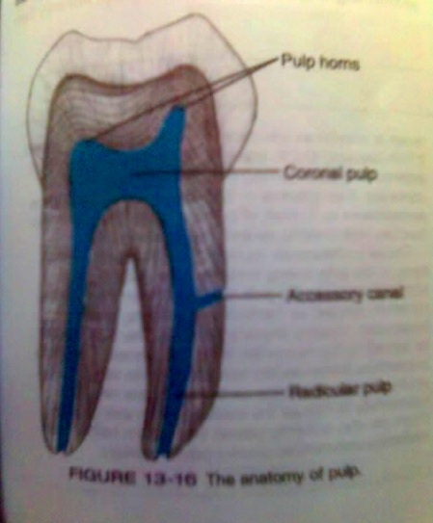

Gigi Incivus tetap pertama atas
Gigi ini mempunyai ruang pulpa sederhana, dengna bentuk yang mirip dengan incisivus kedua atas. Bila dilihat dari labial, pilpa berbentuk kipas, yaitu sempit pada servik, yanglebih melebar kea rah tepi incisl, tempat pulpa meluas ke tanduk pulpa mesial dan distal. Preparat gigi orang muda memiliki tanduk pulpa ketiga (sentral) yang berhubungan dengan lobus perkembangan sentral mahkota.
Pada potongan labiopalatal, pulpa tampak berbentuk baj, yang secara bertahap menyempit kea rah tepi insisal. Gigi ini mempunyai saluran akar tunggal, yang meruncing berthap kea rah apeks akar, kecuali pada kasus variasi patologis yang jarang terjadi. Ada sedikit penyempitan saluran akar ini setinggi akar tepat apical terhadap sambungan semento-enamel.
Pada potongan melintang, saluran akar berbentuk oval, yang lebih membulat pada daerah sepertiga apical, dan berakhir sebagai foramen apical, dan berakhir sebagai foramen apical sangat sempit pada apeks.

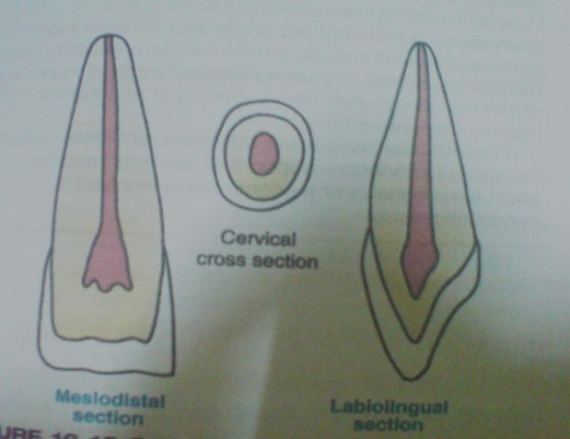

Gigi incisivus tetap pertama bawah
Bentuk ruang pulpa ini sesuai dengan gigi incisivus pertama atas, tetapi bentuk keseluruhannya lebih kecil.
Kamar pulpa berbentuk oval pada potongan melintangnya, serta mendatar pada sisi mesial dan distal, disbanding gigi incisivus tetap pertama atas, tept sisi labial dan palatal pertama atas.
Kamar pulpa meluas ke insisal, ke dalam tiga tanduk pulpa yang kecil, cornua pulpae, yang berhubungan dengan tiga mamelon insisal. Ia berkembang tidak sebaik incisivus pertama atas.
Kamar pulpa mempunyai bentuk yang kira-kira sama dengan morfologi luar mahkota.
Potongan melintang saluran akar kebanyakan oval dan sangat mendatar pada sisi mesial dan distal. Pada contoh akar sangat datar, sering saluran akar hamper bercabang menjadi dua saluran, tetapi pada hamper semua kasus, saluran akar menyempit lagi pada apeks untuk berakhir sebagai foramen apical tunggal.

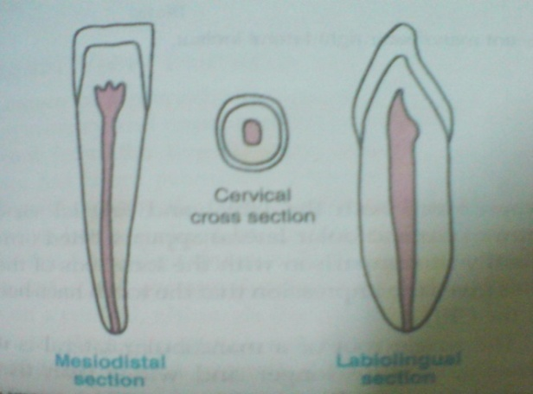

Gigi incisivus tetap kedua atas
Gigi ini menyerupai incisivus tetap pertama atas, sehingga ruang [pulpa juga sama, tetapi lebih sempit sebanding karena ukuran incisivus tetap kedua atas lebih kecil. Saluran akar akan melebar dari foramen apical yang sempit sampai ia berganbung dengan ruang pulpa berbentuk kipas, bila dilihat dari permukaan labial. Bila dilihat dari permukaan mesial atau distal, ruang pulpa berbentuk baji. Atap kamar pulpa mempunyai dua tanduk pulpa yang meluas ke arah sudut mesio insisal dan disto insisal mahkota. Bagan kamar pulpa hamper bundar pada potongan melintang, dibandingkan incisivus pertama atas yng labio palatal memipih ke bentuk oval.
Saluran akar menyerupai incisivus pertama atas dan meruncing bertahap ke oramen apical, tempat potongna apikalnya bundar. Juga terdapat penyempitan setinggi tempat apical sambunagn semento-enamel.

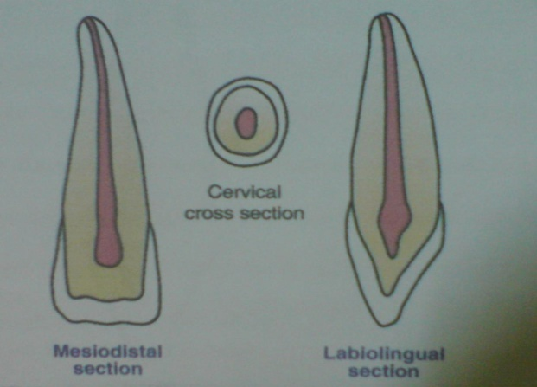

Gigi incisivus tetap kedua bawah
Bentuk umum ruang pulpa gigi ini mirip dengan incisivus tetap pertama bawa, dengan saluran akar sederhana yang secara bertahap lebih melebar sewaktu mencapai insisal yang berakhir dalam kamar pulpa berbentuk pahat dengan puncak tiga tanduk pulpa yang kecil. Satu-satunya perbedaan bahwa panjang keseluruhan ruang pulpa gigi sedikit lebih panjang dari pada incisivus tetap pertama bawah.
Kadang-kadang pendataran mesiodistal akar menyebabkan pembelahan sebagian saluran akar, sehingga terdapat dua foramen apical pada apeks akar: satu labial dan satu lingual. Kebanyakan saluran akarnya lurus dan sederhana, dengan sedikit pembengkokan ke distal.

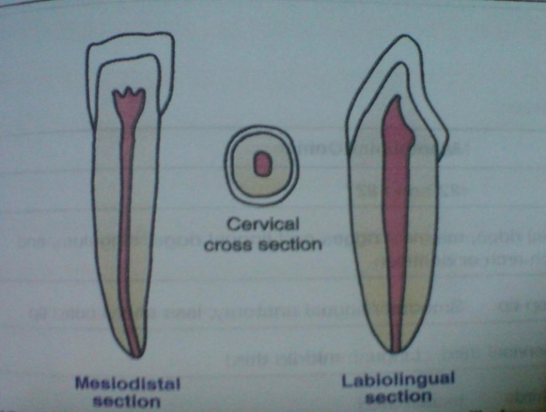

Gigi caninus tetap atas
Gigi canibus tetap atas mempunyai saluran akar terpanjang dari semua gigi pada gigi-geligi manusia. Potongan melintangnya berbentuk oval serta mendatar pada permukaan mesial dan distal. Saluran akar terlebar setinggi sambungan semento-enamel pada potongan labioplatal, dari ini ia meruncng ke tanduk ke tanduk pulpa tunggal yang berhubungan dengan cuspis mahkota yang meruncing. Potongan melintang saluran akar bulat daerah apeks, ynag berakhir pada foramen apikal yang sedikit lebih besar daripada incisivus atas.
Kamar pulpanya mirip incisivus atas, tetapi lebih sesuai dengan bentuk mahkota yang meruncing, dengan satu tanduk pulpa. Kamar pulpa terlebar labiopalatal. Sedikit menyempit pada bagian sambungan semento-enamel, tetapi dalam derajat lebih kecil dari pada incisivus tetap atas.

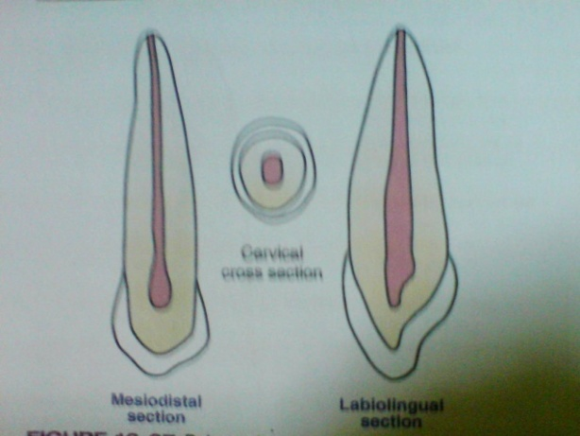

Gigi caninus tetap bawah
Kamar pulpanya lebih baik daripada caninus atas. Kamar pulpa meluas menjadi utuh kea rah ujung cuspis, dan mempunyai penampilan sendok the meruncing denagn sisi cekung menghadap ke lingual. Ada satu tanduk pulpa.
Bagian terlebar kamar pulpa terletak pada daerah kira-kira setinggi sambungan semento-email. Pada daerah ini, potongan melintang saluran akar berbentuk oval, yang mendatar pada sisi mesial dan distalnya, ia secara bertahap lebih bundar kea rah apeks akar, tempat ia meruncing ke foramen apical.

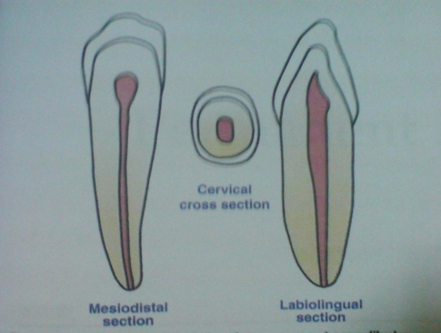

Gigi premolar pertama atas
Gigi ini mempunyai ruang pulpa mendatar dan terlebar bukopalatal. Dua tanduk pulpa terbentang dari kamar pulpa, satu pada tiap cuspis. Tanduk pulpa bukal lebih tinggi.
Lantai kamar pulpa bergbentuk cembung dengan bagian tertinggi pada pusatnya, tempat kamar pulpa membelah menjadi dua saluran akar. Daerah ini kira-kira 2 mm apical sambungan semento-email. Dari sini saluran akar menyempit bertahap yang meruncing ke apeks akar.

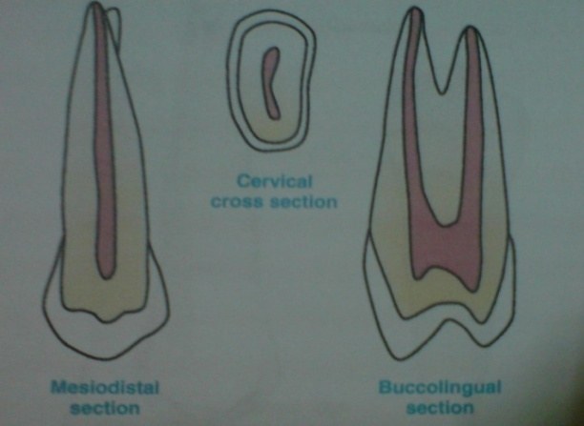

Gigi premolar pertama bawah
Kamar pulpa gigi ini terlebar bukolingual. Ia mempunyai 2 tanduk pulpa, satu bukal dan satu lingual, dengan yang bukal jauh lebih tinggi, dengan akibat atap kamar pulpa miring ke lingual,sejajar permukaan oklusal.
Lantai kamar pulpa umumnya terletak 2 atau 3 apikal terhadap tinggi sambungan semento-enamel, tempat ia menyempit ke bawah untuk bergabung dengan saluran akar, yang pada daerah ini berbentuk oval dan mendatar pada sisi mesial dan distal. Saluran akar ini biasanya meluas tanpa terputus kea rah apeks akar, tetapi kadang-kadang dapat membelah menjadi saluran akar bukal dan lingual separuh jalur, sebelum bergabung kembali pada sepertiga apical akar, untuk keluar dari foramen apical tunggal bersama. Sepertiga apical saluran cenderung membengkok ke distal.

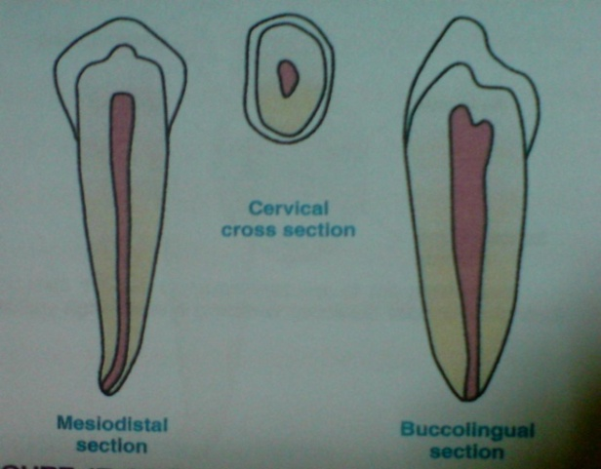

Gigi premolar kedua atas
Potongan melintang kamar pulpa gigi premolar kedua atas brbentuk oval, serta mendatar pada sisimesial dan distal. Ada dua tanduk pulpa, pada setiap cuspis, dan tanduk bukal lebih tinggi daripada tanduk pulpa lateral.lantai kamar pulpa terletak jauh ke apical daripada premolar pertama atas, sebelumnya menyempit menjadi saluran akar tunggal, yang meruncing bertahap ke apeks akar. Saluran sangat mendatar pada sisi mesial dan distalnya serta mempunyai potongan melengkung oval yang memanjang. Ia menjadi lebih bundar pada region apeks akar.

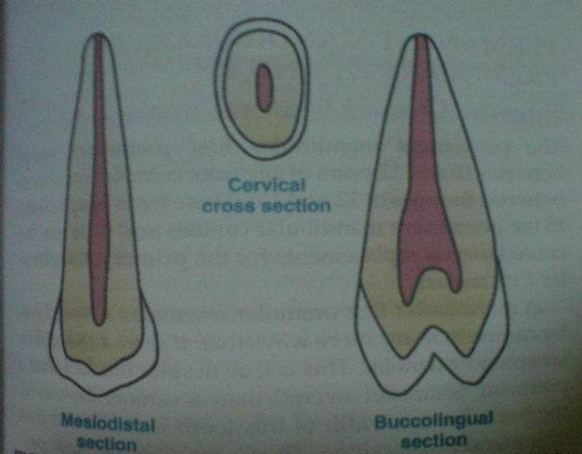

Gigi premolar kedua bawah
Gigi ini mempunyai kamar pulpa yang datar, dimensi terbesarnya bukolingual. Ia mempunyai dua tanduk pulpa dan saluran akar tunggal. Ada perbedaan tinggi yang besar antara kedua tanduk pulpa ini dengan bukal yang terbesar dari keduanya, walaupun tidak sejelas pada premolar pertama bawah. Potongan melintang saluran akar berbentuk oval, yang akan menjadi bundar kea rah apeks.

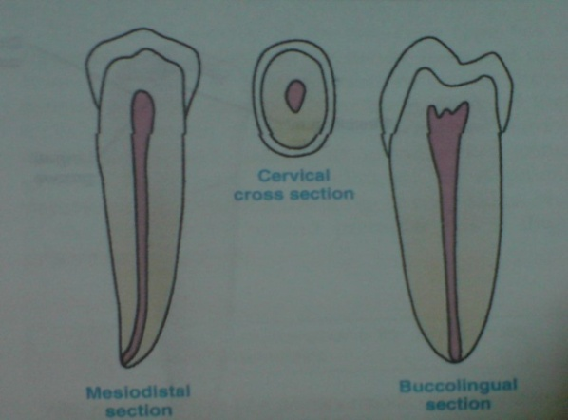

Gigi Molar Tetap Pertama Atas
Molar pertama atas mempunyai tiga akar yang terpisah yaitu : satu akar palatal dan dua akar bukal yaitu satu akar mesio-bukal dan satu akar disto-bukal,dengan tiga saluaran akar. Biasanya akar disto-bukal dan akar palatal masing-masing mempunyai satu saluran akar,tetapi akar mesio-bukal memiliki saluran akar bervariasi antara tipe I,II,dan III. Akar mesio-bukal mempunyai kesamaan dalam jumlah dan bentuk saluran akar dengan akar tunggal gigi-gigi premolar meskipun sedikit lebih ramping.

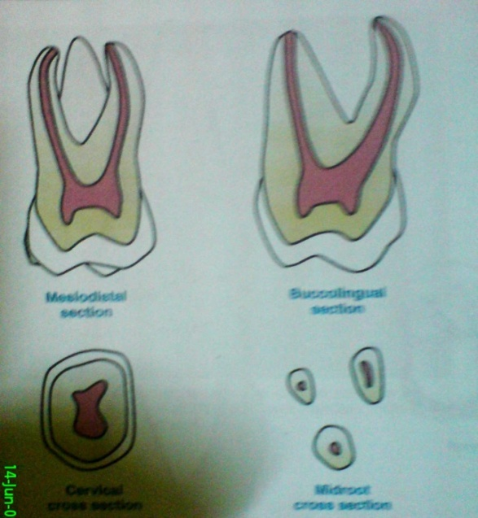

Gigi Molar Tetap Pertama Bawah
Molar pertama bawah umumnya mempunyai dua akar yang terpisah dan tidak sama yaitu satu akar mesial dan satu akar distal. Akar mesial mempunyai dua saluran akar yang terpisah dimana saluran akar mesio-lingual lebih lurus,sedangkan pada akar distal biasanya mempunyai satu saluran akar. Sekitar 64,4% kasus,ditemukan moalr pertama bawah yang memiliki tiga saluran akar. Menurut penelitian Hess sekitar 4% kasus dijumpai mempunyai empat saluran akar dan sekitar 18% hanya mempunyai dua saluran akar. Molar pertama bawah dengan tiga akar serta empat saluran akar sekitar 28,9% yaitu satu akar mesial dan dua akar distal dimana akar disto-bukal mempunyai dua saluran akar dan akar disto-lingual mempunyai satu saluran akar,sedangkan akar mesial mempunyai satu saluran akar. Dari hasil penelitian yang dilakukan oleh Stoner dkk., dimana mereka melakukan penelitian terhadap seorang wanita kulit hitam yang berusia 13 tahun,gigi molar pertama kanan bawah memiliki lima saluran akar. Keadaan molar pertama bawah mempunyai dua akar dengan empat saluran akar yaitu : dua saluran akar pada akar mesial dan dua saluran akar pada akar distal.

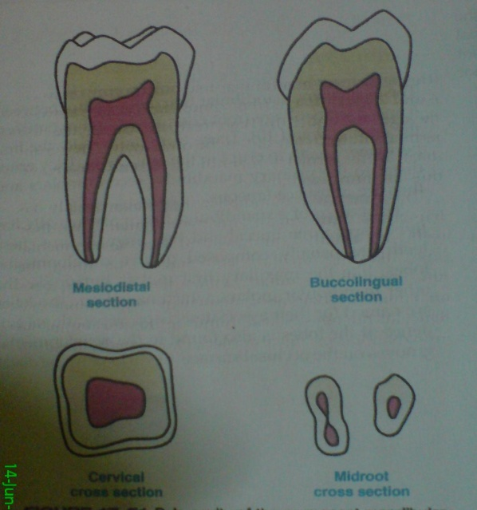

Gigi molar tetap Kedua atas
Molar kedua atas sekitar 90% mempunyai akar dan bentuk saluran akar yang sama dengan molar pertama atas yaitu : dua akar bukal dan satu akar palatal dengan masing-masing satu saluran akar. Ada kemungkinan akar mesio-bukal mempunyai dua saluaran akar yang terpisah atau bergabung tetapi kemingkinan ini lebih kecil dibandingkan molar pertama atas. Akar palatal biasanya mempunyai satu saluran akar,tetapi sekitar 10% dijumpai dua saluran akar yaitu : satu saluran akar bukal dan satu saluran akar palatal.
Dari hasil penyelidikan yang dilakukan oleh Stewart terhadap 300 gigi molar,sekitar 12% gigi molar kedua atas mempunyai empat saluran akar. Sekitar 46% mempunyai saluran akar yang bergabung

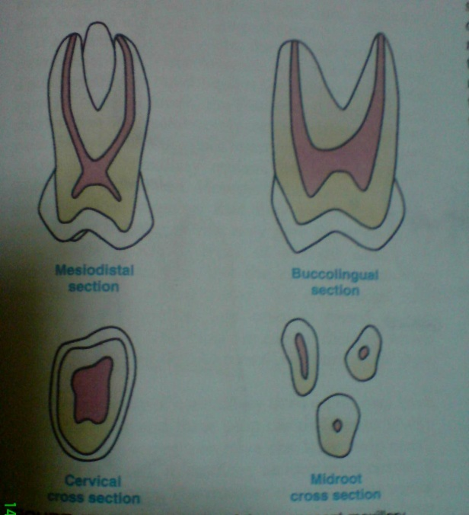

Gigi Molar Tetap Kedua Bawah
Variasi jumlah akar dan bentuk saluran akar molar kedua bawah lebih banyak dibandingkan molar pertama bawah. Menurut Hess sekitar 78% mempunyai dua akar dengan tiga saluran akar dimana akar mesial memilki dua saluran akar dan akar distal memiliki satu saluran akar. Bentuk saluran akar tipe II lebih banyak terdapat akar mesial dan mungkin juga ditemukan bentuk saluran akar tipe I. sama seperti molar prtama bawah,molar kedua bawah ada yang memiliki empat saluran akar,tetapi kemungkinan ini lebih kecil dibandingkan molar pertama bawah. Sekitar 13% molar kedua bawah mempunayi satu saluran akar dengan satu foramen,sekitar 49% mempunyai dua saluran akar dengan satu foramen dan sekitar 38% ditemukan dua saluran akar dengan dua foramen.

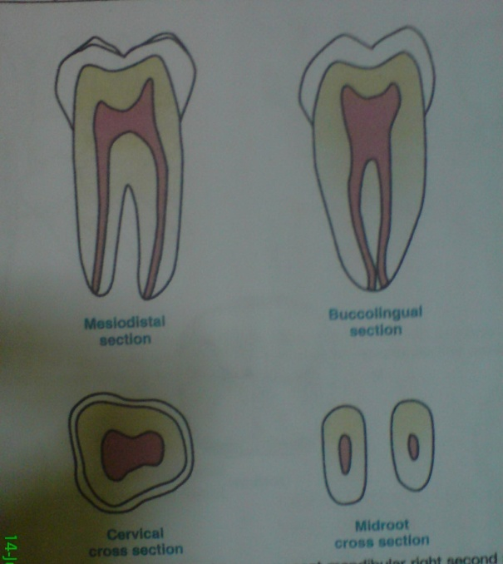

Restorasi Direct
Amalgam
Komposisi
Terdiri dari powder dan liquid (hg). powder merupakan alloy dari pada
- (Ag) silver
Amalgam modern mengandung 67-70 ℅ bahan ini. perak akan memperbesar strength dan memperkecil flow dan secara umum memperbesar ekspansi dari amalgam. bahan ini juga dapat mencegah tarnish
- (Sn) tin
25-27 ℅ bagan iniakan mengurangi ekspansi memperkecil strength dan hardness, mempercepat amalgamasi.
- (Cu) copper
6 ℅ atau kurang, bahan ini mempunyaieffek menambah strength dan mempunyai kecenderungan untuk menambah ekspansi. cudapat memperkecil flow
- (Zn) zinc
Biasanya tidak lebih dari 2 ℅. bahan ini tidak banyak mempengaruhi strength dan flow, Zn dipakai sebagai pembersih amalgam.

Sifat Amalgam
- Perubahan dimensi / demencional change
Amalgam dapat berkontraksi atau berekspansi selama setting tergantung pada komposisi dan manipulasinya. diharapkan dimensional change ini tidak lebih dari pada 10 um/cm (0,1 ℅)pada akhir pengerasan ( 24 jam )
Faktor yang mempengaruhinya :
- Mercury alloy ratio
Kebanyakan mercury pada campuran amalgam akan menyebabkan bertambah besarnya ekspansion.
- Triturasi, Ada dua yang berhubungan
1. Pemecahan partikel-partikel alloy oleh tekanan pestle
2. Waktu triturasi yang panjang akan menyebabkan eksponsion yang lebih kecil
- Condensation
Bila triturasi dipertahankan konstan, bertambah besarnya tekanan pada kondensasi akan memperkecil ekspansion. walaupun tidak ada satu carve yang menggambarkan kontraksi dengan penambahan tekanan kondensasi tertentu, kontraksi mungkin saja terjadi.
- Ukuran partikel
Pada amalgam ukuran partikel alloy yang lebih kecil akan menghasilkan ekspansi yang lebih kecil. Sebenarnya besar kecil partikel bukan menurut volumenya tetapi menurut permukaannya.
- Kontaminasi
Jika amalgam berkontaminasi dengan kotoran akan terlihateksponsion yang biasanya terjadi setelah 3 atau 5 hari dan berlanjut terus selama berbulan – bulan.
ekspansi tersebut dapat mencapai 400 um/am (0.4 ℅). type ekspansi ini disebut dengan delayed ekspansion, kotoran ini dapat disebabkan oleh kotoran yang melekat dalam mortal atau pastle atau alat-alat,juga keringat pada jari.

- Kekuatan Kompresi, Creep, dan Kekuatan Tarik
Tabel.1 Perbandingan Kekuatan Kompresi dan creep dari amalgam perak-timah dengan kandungan tembaga rendah dan amalgam dengan kekuatan tembaga tinggi
Amalgam | Kekuatan Kompresi (Mpa) |  | Creep (%) | Kekuatan Tarik-24 jam  (Mpa)
 | 1 Jam | 7 Hari
Tembaga rendah  Gabungan  Koposisi Tunggal | 145  137  262 | 343  431  510 | 2,0  0,4  0,13 | 60  48  64

Cara Manipulasi
- Perbandingan air raksa dengan logam campur
Diperlukan prosedur menipulasi tertentu untuk mengurangi jumlah air raksa yang tertinggal di tambalan sampai ke kadar yang bisa diterima.
- Pengadukan Mekanis
Untuk sekarang ini proses amalgamasi mekanis sudah banyak dilakukan dan telah adanya pembakuan prosedur.
Logam campur dan air raksa diaduk di dalam kapsul. Ketika kapsul sudah dipasang kencang pada mesin, dan mesin sudah dijalankan, bagian lengan yang memegangi kapsul akan berayun dengan kecepatan tinggi, dengan demikian triturasi terjadi. Tujuan dari triturasi adalah amalgamasi yang benar dari air raksa dan logam campur.

Amalgamasi
Amalgamasi merupakan suatu proses pencampuran merkuri dalam bentuk cairan dengan satu atau beberapa logam atau logam campur untuk membentuk amalgam.

Tabel.2 Simbol dan Stoichimetri dari Fase yang Terlibat dalam Pengerasan Amalgam
Fase pada logam campur amalgam dan amalgam gigi yang sudah mengeras | Rumus Stoichimetri
γ  γ₁  γ₂  ε  η  Eutetik perak-tembaga | Ag₃Sn  Sg₂Hg₃  Sn₇₋₈Hg  Cu₃Sn  Cu₆Sn₆  Ag-Cu

Reaksi yang terjadi
- Reaksi umum : Partikel logam campur (β+γ) + Hg γ₁ ₊ γ₂ + partikel logam campur yang tidak nabis bereaksi (β+γ)
- Reaksi bubuk logam campur gabungan dengan merkuri :
Partikel logam campur (β+γ) + Ag-Cu eutetik + Hg γ₁ ₊ η + partikel logam campur yang tidak habis bereaksi
- Reaksi bubuk logam campur dengan komposisi tunggal :
Partikel logam campur Ag-Sn-Cu + Hg γ₁ ₊ η + partikel logam campur yang tidak habis bereaksi.

Resin Komposit
Komponen
- Matriks polimer organic / aligemer
Kebanyakan bahan komposit kedokteran gigi menggunakan monomer yang merupakan diakrilat / alipatik. 2oligomer yang paling umum yang digunakan dalam komposit kedokteran gigi adalah dimetakrilat (Biis GMA) 2,2 bis [4(2-Hidroksi-3-Metakriloxy-Propiloxy)-Phenyl]propana dan urethan.
Kekentalan oligomer (Bis GMA) sangat tinggi sehingga harus ditambahkan pengencer supaya konsistensi klinis dapat tercapai ketika digabung dengan filter / bahan pengisi. Karbon double bands disfungsional dengan berat molekul yang relative rendah. (biasanya trietilen glikol dimetakrilat / TEGDMA) ditambahkan oleh pabrik untuk mengurangi dan mengontrol viskositas komposit campuran.
Monomer yang baru seperti siloranes sedang dikembangkan untuk mengurangi penyusutan dan penambahan tekanan internal dari polimerisasi dalam upaya untuk meningkatkan daya tahan klinis.
- Bahan pengisi / fillers
Komposit sering digolongkan berdasarkan ukuran , bentuk, dan penyebaran filler. Berdasarkan tipe – tipe filler partikel, komposit diklasifikasi sebagai produk mikrohidrid dan makrofilled. Baru – baru ini telah diproduksi dengan menggunakan teknologi nanofabrication sehingga menghasilkan filler berukuran nano. Proses ini telah menghasilkan produk dengan ukuran 2 – 20 nm nano partikel silica dan 0,6 µm Zirconia silica nanoduster. Komposit microhibrid:
Terdiri dari:
- Glass tak beraturan (borosilika glass, lithium / barium, aluminiumsilika, strontium/ zinc glass)
- Quartz / kaca
- Partikel zirconia dengan diameter beragam
Untuk memasukkan bahan pengisi dalam jumlah maximum ke dalam matriks diperlukan penyebaran ukuran partikel terlihat jelas bahwa bila digunakan ukuran partikel tunggal, meskipun dengan pemadatan rapat, tetapi dapat menimbulkan celah antara partikel.
Komposit monohybrid: 60%-70% diisi oleh voume (tergantung kerapatan filler) dan 77%-84% oleh berat kmposit.
Komposit mikrofilled, terdiri dari silica dengan area pemukaan yang sangat tinggi (100-300^{m2}/_{g}) dan diameter 0,04 – 0,2 µm,sehingga 25% volum dan 30%berat dapat ditambahkan ke oligomer untuk menjaga konsistensi dalam aplikasi klinis.
- Bahan coupling
Supaya memiliki sifat yang baik, pengikatan / bonding harus terjadi antara filler inorganic dan oligomer organic selama setting. Pabrik melakukan bonding dengan menghilangkan permukaan filler dengan bahan coupling sebelum mencampurnya dengan oligomer. Bahan coupling yang paling umum digunakan oleh campuran silicon organic yang disebut “silane”

O OCH₃

CH₂=C-C-O-CH₂CH₂CH₂-Si-OCH₃

CH₃ OCH₃
3-Methacryloxypropyltrimethoxysilane
- Aktivator –Inisiator
Radikal bebas dalam polmerisasi monomer berasal dari aktivasi kimia / pengaktifan energy eksternal (panas / sinar). Komposit umumnya diaktivasi melalui sinar /secara kimia.
- Aktivasi dengan sinar
Dengan menggunakan sinar berwarna biru dengan panjang gelombang puncak sekitar 470 nm, kemudian diserap oleh activator foto (seperti comphorquinone), lalu ditambahkan ke monomer oleh pabrik dalam jumlah bervariasi dari 0,2%-1%.Beberapa dokter gigi kesulitan dalam memadukan perubahan warna gigi.
- Aktivasi secara kimia
Dilakukan pada suhu ruangan dengan mereaksikan amino organic dengan peroksida organic untuk menghasilkan radikal bebas dalam polimerisasi. Ketika amino organic dicampur dengan peroksida organic, reaksi polimer terjadi secara cepat.
- Inisiator
Untuk meminimalkan / mencegah polimerisasi spontan dari monomer bahan penghambat dapat ditambahkan pada resin. Penghambat ni memiliki potensi reaksi yang kuat dengan radikal bebas. Bila radikal bebas terbentuk, bahan penghambat bereaksi dengan radikal bebas dan kemudian menghambat perpanjangan rantai dengan mengakhiri kemampuan radikal bebas. Bahan penghambat yang umum dipakai adalah “butylated bydroxytoluena” dengan konsentrasi 0,01%.

- Pigment dan komponen lain
Oksida inorganic biasanya ditambahkan dalam jumlah kecil untuk meningkatkan kecocokan bayangan / warna abu – abu. Penyerapan UV dapat ditambahkan untuk meminimalkan perubahan warna akibat oksidasi.
Pengemasa komposit
- Light - cured compsites : Tersedia dalam berbagai warna visual dalam jarum suntik, spills, dan compules.
- Self - cured dan clual-cure composites : Khusus dikemas dalam jarum suntik/tabung pasta dan perlu di campur.

Tabel 3. Tipe Resin Komposit dan Karakteristiknya
Tipe  Komposit | Ukuran partikel bahan pengisi ( | Volume  Filler-inorganik  (%) | Karakteristik  Dan sifat
 |  |  | Keuntungan | Kekurangan
Muti purpose | 0,04, 0,2-3,0 | 60-70 | Kekuatan ↑, modulus ↑
Nano kompoosit | 0,002-0,075 | 78,5 | Kehalusan ↑, kekuatan ↑, modulus ↑
Mikrofilled | 0,04 | 32-50 | Halus (paling baik) estefik (paling baik) | Penyusutan ↑
Packable | 0,04, 02-20 | 59-80 | Dapat dikemas, kurang penyusutan, pemakaian ↓
Flowable | 0,04, 0,2-3,0 | 42-62 | Dapat disuntik,modulus ↓ | Pemakaian ↑
Laboratory | 0,04, 0,2-3,0 | 60-70 | Anatomi dan kontak (paling baik) pemakaian | Harga lab, harga khusus, semen resin

Sifat Resin Komposit
Tabel 4. Sifat Fisik Resin Komposit
Sifat | Kelas I | Kelas II | Kelas III
Working time (min, sec) | 90 | - | 90
Setting time (max, min) | 5 | - | 10
Kelamaan Penyinaran (min,mm)
Opaque shades | - | 1 | -
Other Shades | - | 1,5 | -
Penyerapan air (max,mg/mm²) | 40 | 40 | 40
Daya larut (max,mg/mm³) | 7,5 | 7,5 | 7,5
Flekstural strength (MPa)
Type 1 | 80 | 80*-100* | 80
Type 2 | 50 | 50* | 50
Keterangan : Group 1 : Penyinaran Intraoral
Group 2 : Penyinaran Ekstraoral

Tabel 5. Sifat Klinis Resin Komposit
Sifat | Kriteria
Pemeliharaan warna (18 mo) | Tidak lebih dari 10% c
Perubahan warna marginal (18 Mo) | Tidak lebih dari 10% c
Keutuhan marginal (18 Mo) | Tidak lebih dari 5% c
Karies berulang atau marginal (18 Mo) | Tidak lebih dari 5% c
Pemeliharaan kontak interproksimal (18 Mo) | 95% menunjukkan tidak tampak perluasaan
Postoperaive sensitivity | Sensitivitas terhadap rasa panas, dingin
Kegagalan (18 Mo) | Tidak lebih dari 5% c
Pemakaian (antara 6-18 Mo) | Tidak lebih dari 50

Biokompatibilitas
Semua komponen utama komposit (Bis-GMA, TEGAMA dan UDMA) bersifat sitotoksi in vitro jika digunakan dalam bentuk murni; tetapi respon biologisnya bergantung pada pelepasan dari komponen-komponen ini dari komposit. Jumlah pelepasan tersebut bergantung dari tipe komposit, metode dan efisiensi dari penyinaran komposit. Penghambat dentin mengurangi kemampuan dari komponen untuk mencapai jaringan pulpa.
Efek dosis rendah, pernapasan sel-sel gigi dalam jangka lama pada komponen resin tudak diketahui secara umum. Sebaliknya, penggunaan komposit sehngga bahan penutup pulpa langsung memiliki resiko merugikan yang tinggi untuk merespon biologis, karena tidak ada penghambat dentin yang membatasi pemaparan terhadap pulpa dalam perlepasan komponen-komponennya.

Efek pelepasan komponen dari komposit pada oral atau jaringan lain tidak diketahui secara pasti, walaupun tidak ada penelitian yang mendokumentasian efek biologis yang merugikan. Jaringan yang beresiko tinggi dari perlepasan tipe ini akan terlihat pada mukosa secara dekat, kontak jangka panjang dengan komposit. Komponen komposit diketahui sebagai allergen dan ada beberapa dokumentsi dari alergi kontak padam komposit. Kebanyakan reaksi ini terjadi pada dokter gigi/perawat gigi yang sering menangani “komposit uncured”.

Cara Manipulasi Resin Komposit
- Letakkan cetakan / ring plastic di atas lempeng kaca
- Ambil material komposit dari dalam tube(tabung) secukupnya dengan menggunakan plastic instrument / teflon instrument
- Masukkan material komposit ke dalam cetakan dan dipadatkan serta diratakan permukaannya
- Lapisi permukaan komposit dengan matrix strip
- Curing (penyinaran) massa komposit selama 20 detik (sesuai dengan aturan pabrik)

Etsa
Kegunaan Etsa Asam pada Restorasi Resin Komposit
Kegunaan melakukan etsa asam pada jaringan gigi yang akan direstorasi dengan resin komposit adalah untuk mendapatkan retensi tanpa perlu membuang jaringan sehat gigi lebih banyak. Asam fosfat dengan konsentrasi 30-50 % adalah bahan yang paling banyak digunakan di klinik, karena sifat larutannya stabil, mudah didapat serta iritasi terhadap jaringan yang rendah.
Cairan etsa secara mikroskopis akan mengetsa permukaan email dan membentuk celah-celah email. Pada pengetsaan email tampak daerah yang mengalami demineralisasi. Teknik pengetsaan dilakukan pada email dan dentin yang disebut total ecth technique dengan menggunakan asam fosfat 37 %. Asam ini berpenetrasi sangat sedikit ke dentin sehingga tidak menyebabkan inflamasi pulpa.

Prosedur Etsa Asam
Sebelum asam diaplikasikan, gigi diisolasi dengan cotton roll atau rubber dam. Asam fosfat 37 % diaplikasikan pada email dan dentin dengan menggunakan sikat halus atau kuas, selama 15 detik. Email dan dentin dicuci dengan menggunakan air bertekanan agar jaringan mineral gigi yang larut dan sisa asam hanyut bersama air. Waktu pencucian efektif yang dianjurkan adalah 15 detik. Email dan dentin dikeringkan dengan semprot angin selama 15 detik. Mengeringkan dengan menggunakan kapas atau cotton pellet dapat menyebabkan serat kapas tertinggal dan akan menyumbat porus hasil pengetsaan. Permukaan email yang telah dietsa terlihat kusam dan terlihat seperti. Email dan dentin yang telah dietsa harus tetap dijaga kekeringannya sebelum resin diaplikasikan, apabila terkontaminasi saliva mikroporositas akan terisi oleh cairan saliva sehingga menghalangi penetrasi resin ke dalamnya. Email dan dentin yang dietsa apabila diberikan terbuka di dalam mulut akan mengalami remineralisasi karena pengendapan bahan mineral dan bahan organik saliva, bila hal ini terjadi etsa sebaiknya diulang kembali.

Bonding
Kebanyakan system bonding dentin dipasok dengan kondisioner, seringkali suatu asam, yang dapat membuang lapisan atas dan membuat jalinan kolagen. Dentin diberi kondisioner selama 15 detik dan kemudian dibilas. Kelebihan air dihilangkan dari permukaan dentin yang telah dietsa dan dibilas, tanpa merusak jala kolagen. Bila jala rusak, jalinan kolagen pun ikut rusak, dan membentuk suatu lapisan film yang padat dan sulit ditembus oleh bahan primer.
Untuk mengoptimalkan ikatan , primer harus dikeraskan seefisien mungkin. Proses ini tidaklah mudah karena baik dentin maupun oksgen yang terdapat pada dentin / pada semprotan udara yang digunakan untuk mengeringkan dapat menghambat polimerisasi. Untuk mencegah situasi tersebut , bahan primer harus mengandung pelarut yang cepat menguap dan menghilangkan air tanpa perlu mengeringkan dengan semprotan udara yang berlebihan. Primer juga harus mengandung suatu resin yang menghasilkan jalinan polimer ikatan silang yang dapat dengan baik tertahan di dalam jala kolagen.
Setelah itu resin bonding ditempatkan pada daerah yang dilapisi primer dari gigi yang sudah dietsa. Resin harus ditipiskan dengan kuas kecil, bukan dengan tekanan udara untuk mencegah hambatan oksigen. Ketebalan resin bonding harus sedikitnya 50µm untuk mencegah difusi oksigen dari udara melalui pelapisan untuk mencegah hambatan oksigen dari primer dan resin bonding di dekatnya selama polimerisasi. Setelah itu disinari . Selanjutnya, lapisan komposit diletakkan dan dikeraskan pada lapisan bahan bonding dengan penyinaran.

Glass Ionomer Cement (GIC)
Komposisi Semen Dasar Glass Ionomer
Semen glass ionomer merupakan salah satu bahan restorasi yang dapat digunakan sebagai bahan perekat, bahan pengisi untuk restorasi gigi anterior maupun posterior, bahan pelapis kavitas, penutup pit dan fisur, bonding agent pada resin komposit, serta sebagai semen adhesif pada pearawatan ortodontik. Penggunaan yang luas dari semen glass ionomer didapatkan dengan mengubah komposisi semen. Perubahan ini meliputi perubahan perbandingan bubuk dengan cairan pembentuknya atau mengubah komposisi bubuk dan cairan.

Tabel 6. Komposisi Semen Glass Ionomer
Komponen | Komposisi Bubuk Beberapa Tipe Semen Glass Ionomer
 | A | B | G200 | Cairan pengeras Semen
SiO₂ | 41,9 | 35.2 | 29.0 | 5 bagian glass dari beberapa komponen 1 bagian dari kopolimer high moleculer acid 0,1 bagian asam tartar
Al₂O₃ | 28,6 | 20,1 | 16,5
CaF₂ | 15,7 | 20,1 | 34,3
FlF₂ | 1,6 | 2,4 | 7,3
AlPO₄ | 3,4 | 12,0 | 9,9
NaF | 9,3 | 3,6 | 3,0

Komposisi baku semen glass ionomer konvensional terdiri dari bubuk dan cairan.
Bubuk yang digunakan pada dasarnya bubuk gelas kalsium aluminosilikat yang mengandung fluor. Ukuran partikel gelas bervariasi antara 19 mm untuk luting cement maupun semen dasar sampai 45 jam untuk restorasi. Semakin halus partikel gelas maka reaksi pengerasan akan semakin cepat, kekuatan semakin besar dan permukaan semen akan lebih halus. Bila kandungan lebih banyak silikat, semen terlihat lebih translusen, tetapi bila lebih banyak kalsium fluorida atau alumina, semen terlihat radioopak. Kandungan fluor dalam semen glass ionomer merupakan keuntungan dalam menurunkan temperatur fusi dan dapat mencegah terjadinya karies sekunder, Namun penambahan bahan ini dapat menurunkan kekuatan semen.
Cairan dalam semen glass ionomer adalah larutan poliakrilik yang merupakan polimer asam karboksilat tidak jenuh yang dikenal sebagai asam polialkenoat. Semen glass ionomer yang menggunakan asam poliakrilik memiliki setting time yang panjang, ditambahkan asam tartar yang juga dapat mengakibatkan translusensi semen menjadi lebih baik. Gel yang terjadi dapat dicegah dengan menggunakan larutan yang mengandung kopolimer asam akrilat dan asam itakonat.

Sifat-sifat Semen Glass Ionomer
Semen glass ionomer mempunyai sifat-sifat
- Koefisien ekspansi termal
Kestabilan dimensi semen glass ionomer sangat baik karena bahan ini mempunyai koefisien termal sebesar 14 ppm/oC yang mendekati koefisien ekspansi termal struktur gigi.
- Kekuatan regang (tensile strength)
Kekuatan regang semen glass ionomer adalah 17Mpa. Nilai ini paling rendah diantara bahan restorasi. Hal tersebut menunjukan bahwa bahan ini kurang mampu menahan tegangan.
- Kekuatan Kompresif (compressive strength)
Kekuatan kompresif semen glass ionomer adalah 188 Mpa. Nilai ini menunjukan bahwa glass ionomer cukup mampu menahan tekanan.
- Pengerutan pada saat pengerasan (shrinkage)
Semua jenis semen mengerut pada saat pengerasan. Pengerutan semen glass ionomer sangat kecil, sehingga bahan ini baik digunakan di dalam mulut.
- Kelarutan (solubility)
Semen glass ionomer mempunyai tingkat kelarutan lebih rendah dibandingkan semen silikat dan semen polikarboksilat. Hal yang menyebabkan kelarutan dalam rongga mulut adalah lepasnya unsur-unsur semen yang bukan merupakan elemen dalam pembentuk matriks dan prosedur serta teknik merestorasi yang kurang tepat
- Hidrasi dan dehidrasi
Selama reaksi pengerasan tahap awal, semen glass ionomer sangat mudah mengalami dehidrasi. Penyerapan air oleh semen pada awalnya lebih besar daripada semen silikat dan semen polikarboksilat, namun lama kelamaan menurun menjadi paling rendah.
- Waktu pengerasan (setting time)
Waktu pengerasan semen glass ionomer konvensional kira-kira 2-5 menit. Lama pengadukan dengan teknik dengan tangan adalah 30 detik. Bila semen dalam bentuk kapsul diaduk dengan alat khusus, mulai saat pengaktifan kapsul sampai semen dimasukkan ke dalam semprit berlangsung selama 10 detik. Pengisian ke dalam kavitas harus selesai dalam 2 menit sejak dimulai pengadukan. Sebelum pengulasan fernis, matriks dapat dilepas 5 menit setelah pengisian.
- Adhesif
Sifat adhesif semen glass ionomer mengakibatkan ikatan yang terjadi antara semen dengan jaringan gigi adalah ikatan kimia. Retensi dan adaptasi semen glass ionomer didapatkan secara kimia yaitu suatu ikatan yang menyangkut interaksi elektrostatik antara gugus karboksilat pada asam poliakrilik dan ion kalsium pada permukaan gigi.
- Wetting ability
Semen glass ionomer memiliki wetting ability yang baik pada permukaan dentin, sehingga memberikan kemudahan sementasi dan adaptasi marginal yang lebih baik dan hermetis. Daya alir semen glass ionomer lebih tinggi dibandingkan semen polikarboksilat dan semen polikarboksilat dan semen fosfat

Manipulasi Semen Dasar Glass Ionomer
Pengadukan bubuk cairan semen glass ionomer untuk restorasi kavitas ada dua cara, yaitu pengadukan dilakukan dengan tangan di atas glass slab atau paper slab atau bubuk dan cairan disimpan dalam kapsul, diaduk dengan alat khusus. Pengadukan semen glass ionomer untuk pelapis dilakukan dengan tangan. Tempat bubuk diketuk-ketuk supaya padat dan merata. Konsistensi campuran ini dapat dengan mencampurkan satu takaran khusus dengan satu tetes cairan. Bubuk dan cairan diaduk diatas paper slab atau glass slab. Pengadukan dilakukan dengan menggunakan spatula yang terbuat dari plastik atau spatula agate. Untuk pengadukan yang cepat, bubuk dibagi dalam 2-3 bagian, pengadukan berlangsung 20-30- detik. Masalah yang dihadapi pada pengadukan dengan tangan adalah kesulitan dalam menentukan proporsi bahan yang tepat. Untuk cairan, ukuran yang tepat dapat dicapai dengan menggunakan alat semprit yang dilengkapi kalibrasi. Ukuran bubuk yang tepat diperoleh dengan menggunakan sendok khusus yang disediakan pabrik. Bubuk harus mengisi penuh sendok tersebut. Kelebihan bubuk pada sendok pengukur dibuang dengan menyamakan tinggi permukaan bubuk dan tepi sendok. Pengadukan dilakukan diatas glass slab dingin karena dapat memperlambat waktu pengerasan sehingga waktu kerja menjadi lebih panjang. Penggunaan glass slab yang tebal juga dianjurkan karena efek panas yang timbul dapat diserap dan juga mudah mengamati kelembaban yang terjadi pada kondensasi semen. Untuk menghindari adanya udara terperangkap, cara pengadukan dengan permukaan seluas mungkin. Bentuk adukan pasta yang ideal untuk pelapis adalah cair seperti susu kental.

Semen Kedokteran Gigi
Bahan basis berfungsi sebagai pelindung terhadap iritasi kimia, menghasilkan penyekat terhadap panas dan menahan tekanan yang diberikan selama pemampatan bahan restoratif.Suatu tambalan perantara ini digunakan untuk beberapa alasan, idealnya bahan harus :
- Merangsang perbaikan pulpa dengan menghasilkan dentin sekunder atau reparatif di dekat daerah iritasi.
- Harus memberi perlindungan pada pulpa dari bahan-bahan toksik yang terdapat pada bahan tambalan.
- Digunakan untuk memblokir difusi panas melalui bahan restorasi logam
- Diperlukan ketebalan kira-kira 1 mm.
- Pada beberapa preparasi, basis memberikan fondasi yang kuat untuk mendukung tekanan pemampatan yang dilakukan seperti pada tambatan amalgam yang besar atau tambalan emas direct.
Semen kedokteran gigi ada 4, diantaranya :
- Semen Oksida Seng Euganol (OSE)
Adalah suatu semen tipe sedative yang lembut. Biasanya disediakan dalam bentuk bubuk dan cairan, dan berguna sebagai basis insulatif (penghambat). pH-nya mendekati tujuh, sehingga menjadi salah satu semen dental yang paling sedikit mengiritasi.
Kelebihan:
- Memiliki efek paliatif terhadap pulpa gigi
- Kemampuan untuk meminimalkan kebocoran makro
- Memberikan perlindungan terhadap pulpa
- Sering digunakan ketika merawat lesi-lesi karies yang besar

Ada 4 jenis OSE :
- Tipe I, untuk semen sementara
- Tipe II, untuk permanent dari restorasi / alat-alat yang dibuat di luar mulut
- Tipe III, untuk restorasi sementara dan basis penahan panas
- Tipe IV, untuk pelapik kavitas atau sebagai pelapis pada dinding pulpa dan melindungi terhadap iritasi kimia dari bahan restorasi.

Komposisi :
- Oksida Seng dan Euganol.

Sifat Fisik :
- Rasio bubuk : cairan dari semen OSE akan mempengaruhi kecepatan pengerasan.
- Semakin tinggi rasio bubuk : cairan , semakin cepat pengerasan.
- Perbandinan alas aduk akan memperlambat waktu pengerasan
- Ukuran partikel yang lebih kecil akan meningkatkan kekuatan
- Penggabungan polimer atau penggantian sebagian euganol dengan asam ortoetoksiben

- Semen Seng Fosfat (ZP)
Umumnya keras dan kuat, tetapi mengiritasi pulpa.
Komposisi :
- Terdiri atas bahan bubuk-cairan
- Bubuk biasanya adalah oksida seng, dan cairan adalah asam orto-fosfat, garam-garam logam dan air.
- Campuran awal dari semen sangat asam karena adanya asam fosforik, tapi Ph-nya akan mencapai normal dalam waktu singkat.
- Semen fofat yang baru diaduk sangat mengiritasi pulpa, dan tanpa pelindung vernis atau jenis bahan basis lainnya, dapat menyebabkan kerusakan pulpa yang irrevisible.

Sifat :
- Mudah dimanipulasi
- Memiliki kekuatan yang besar untuk suatu basis
- Dapat menahan trauma mekanis
- Memberikan perlindungan yang baik terhadap rangsangan panas
- Mudah pecah dan tidak baik digunakan sebagai tambalan sementara
- Jenis tertua dari seluruh semen yang ada di kedokteran gigi.

- Semen Polikarboksilat
Merupakan salah satu semen gigi yang baru dan memberikan bukti pelekatan yang baik pada komponen kalsium dari struktur gigi.

Komposisi :
- Oksida seng dan sejumlah kecil oksida magnesium. Beberapa produk senga ini mengganti oksida magnesium dengan oksida stannic dan stannous florida untuk memodifikasi waktu pengerasan dan meningkatkan kekuatan serta karakteristik manipulasinya.
- Cairan adalah asam poliakrilik dan air.
Sifat :
- Walaupun agak sulit dimanipulasi, memiliki potensi untuk adhesi klinis ke ion-ion kalsium pada email dan dentin.
- Karena cenderung cepat mengeras, tidak dilakukan upaya mengaduk semen sampai menyerupai konsistensi pasta seperti pada semen seng fosfat.
- PH mirip dengan semen seng fosfat, tetapi respon pulpa mirip dengan OSE.
- Adhesi Ca lebih ke email daripada dentin, Karena email lebih terkalsifikasi.
- Bila ada sedikit penyimpangan dalam rasio bubuk-cairan tidak begitu mempengaruhi sifat-sifat fisiknya.

- Semen Silikat
Penggunaan telah sangat berkurang setelah muncul komposit berbasis resin dan GIC untuk restorasi anterior.

Komposisi :
- Bahan semen adalah kaca yang terdiri atas siliki (SiO2), Alumina (Al2o3), senyawa fluoride seperti NaF, CaF2, dan Na3AlF6.
- Beberapa garam Ca seperti Ca (H2PO4), H20 dan CaO. Bahan-bahan ini dipanaskan sampai 1400 ◦C untuk membentuk kaca.

Sifat Fisik :
Relatif kuat menahan tekanan kompresi, tetapi lemah dalam menahan tekanan tarik

Sifat Biologik:
- PH kurang dari tiga pada saat dimasukkan ke dalam kavitas dan tetap berada di bawah 7 bahkan setelah 1 bulan.
- Diklasifikasikan sebagai iritan yang parah dan sering dipakai sebagai bahan acuan untuk menilai potensi bahan lain menimbulkan reaksi yang relative parah.

Kesimpulan
Pulpa gigi adalah salah satu bagian lunak yang terdiri dari beberapa bagian yaitu tanduk pulpa, ruang pulpa, saluran pulpa, foramen apikal dan beberapa bagian pulpa lainnya. Morfologi gigi untuk tiap gigi geligi memiliki ciri tersendiri, tergantung pada bentuk dari gigi geligi tersebut.
Restorasi direct adalah salah satu alternatif terhadap kerusakan yang hampir mencapai pulpa gigi. Restorasi direct terdiri dari beberapa bahan, yaitu amalgam, resin komposit, dan Glass Ionomer Cement (GIC). Setiap bahan restorasi direct memiliki komposisi, sifat, cara manipulasi,serta ciri spesifik lainnya menyangkut dengan kelebihan dan kelemehan dari bahan-bahan tersebut. Misalnya saja pada amalgam yang mengalami proses amalgamasi dan memerlukan basis semen sebagai pelekat, resin komposit yang memerlukan pengerjaan etsa dan bonding sebelum meletakkan resin komposit tersebut pada kavitas dan GIC yang mengalami ikatan kimiawi ionik dengan bagian dari gigi.

